招 标 文 件

招标项目名称：学院校园标识牌等设计制作与安装
招标项目编号：SB2016-027

江苏信息职业技术学院招投标办公室
2016年7月21日
目 录
一、投标邀请---------------------------------------（3）
二、投标人须知-------------------------------------（5）
三、招标货物及有关说明----------------------------（13）
四、合同主要条款---------------------------------（20）
五、附件 -----------------------------------------（21）
第一部分 投标邀请

江苏信息职业技术学院招投标办公室受学校委托，就学院校园标识牌采购与安装项目进行公开招标，现邀请合格投标人参加投标。
本次招标的相关信息如下：
一、 招标项目名称：学院校园标识牌采购与安装
二、 招标项目编号：SB2016-027
三、 招标货物品名、数量及技术规格：
详见本招标文件第三部分“招标货物及有关说明”
四、最高限价：
标段一：29.5万元
标段二：4万元
五、 合格的投标人:
参加本次招标活动的投标人除应当符合《中华人民共和国政府采购法》第二十二条的规定外，还必须具备以下条件：
1. 经国家工商行政管理机关注册的企业法人；
2.投标人具有标识标牌制作和图形图像设计或广告设计等的相应资质；
3. 投标单位的业绩（2014～2016年承接类似工程的工作业绩合同复印件3份）。
六、投标人资格审查方式：资格后审。
七、投标开始与截止时间：2016年8月1日上午9：00-10：00，截止期后的投标文件恕不接受。
九、投标时间及开标时间：2016年8月1日上午10：10。
十、投标与开标地点：无锡市钱藕路1号，江苏信息职业技术学院行政楼102室。
有关本次招标活动程序方面的问题,可来人或电话联系。
联系人：武老师
联系电话：0510-83296692 15152222969
联系单位：江苏信息职业技术学院招投标办公室
联系地址：江苏省无锡市钱藕路1号 邮政编码：214153
网址：http://www.jsit.edu.cn

江苏信息职业技术学院
招投标办公室
2016年7月21日
第二部分 投标人须知
一、招标文件
1.1. 名词定义
本招标文件中的招标人、投标人、中标人分别指：
（1）招标人指江苏信息职业技术学院，亦称买方。
（2）投标人指响应招标并具备相应资质的参与投标的制造（厂）商、代理商。
（3）中标人指最后中标的投标人，亦称卖方。
1.2. 招标文件的组成
本招标文件由下列部分组成：
（1）投标邀请
（2）投标人须知
（3）招标货物及有关说明
（4）合同主要条款
（5）附件目录及格式
1.3. 招标文件的澄清
如投标人对招标文件的某些内容有疑问，应在投标截止时间5日前以书面形式传真通知招标人，招标人将予以书面答复。招标人认为有必要时，可将答复内容（包括疑问内容，但不包括疑问来源）在江苏信息职业技术学院官方网站上公开发布。
1.4. 招标文件的补充和修改
（1）招标人有权在投标截止时间3日前对招标文件进行补充和修改，补充和修改的内容在江苏信息职业技术学院官方网站上公开发布。补充和修改的内容作为招标文件的组成部分，对投标人具有同等约束作用。
（2）如招标文件的补充和修改对投标人准备投标的时间有影响，招标人有权决定推迟投标截止时间和开标时间。
二. 投标文件
2.1. 投标文件的语言
（1）投标文件及来往函件均应使用中文。
（2）授权文件、产品说明书、样本等非中文材料，其中的要点应附有中文译文。
2.2. 投标文件的组成
投标人编写的投标文件包括以下部分：
（1）目录索引
（2）投标函（格式见附件2）
（3）开标一览表（格式见附件3）
（4）明细报价表（格式见附件4）
（5）技术标证明材料
（6）2014年以来与本次招标货物相同产品的销售业绩证明材料。
（7）投标人推荐制作水平的工作案例的地点及施工单位联系方式（视情况进行实地考察）
（8）施工技术方案
（9）投标人认为需要陈述的其他内容
2.3. 投标人资格证明文件
（1）营业执照副本复印件
（2）税务登记证副本复印件（已执行三证合一的不必提供）
（3）法定代表人资格证明原件（格式见附件5）
（4）法定代表人授权书原件（格式见附件6）
（5）投标单位的业绩（2014～2016年承接类似工作业绩合同复印件3份）
以上资格证明文件的复印件均需加盖投标人公章。
2.4. 投标文件的形式及签署
（1）投标人需提交投标文件正本1份（另附光盘电子文档一份）、副本4份，并在投标文件的封面上明确标明投标文件正本和副本。如投标文件正本与副本有不同之处，以正本为准。
（2）投标文件正本与副本均应使用A4型纸打印，图表等可按同样规格的倍数扩展，且经授权代表签署。
（3）投标文件不应有涂改、增删之处，但如有错误必须修改时，修改处必须由原授权代表签署。
2.5. 投标文件的密封和标记
投标人应将投标文件用封套加以密封，在封口处粘帖密封条，盖骑缝公章，并在封套上标明：
（1）收 件 人：江苏信息职业技术学院招投标办公室
（2）招标项目编号：
（3）招标项目名称：
（4）投标人名称：
（5）投标人地址：
（6）联系电话：
（7）开标之前不得启封
没有按上述规定密封和标记的投标文件，招标人将不承担投标文件错放或提前开启的责任，由此造成提前开启的投标文件招标人将予以拒绝。

三、投标细则
3.1. 投标货物
投标货物必须是全新、未使用过的原装合格正品，完全符合招标文件规定的规格、性能和质量的要求，达到国家或行业规定的标准，属于国家强制认证的产品的必须通过认证。
3.2. 投标报价
（1）投标总价应是完税后（免税进口货物除外）的用户地交货价，其中应包含运输、搬运、安装调试、保修等全部费用。
（2）国（境）内供货的货物以人民币报价；
（3）价格条件：国（境）内供货的货物报到江苏信息职业技术学院交货的交货价。
3.3. 投标文件的递交
（1）投标人应仔细阅读招标文件的所有内容并作出实质性的响应，同时按招标文件规定的要求和格式，提交完整的投标文件。
（2）投标文件应在投标截止时间前送达江苏信息职业技术学院招投标办公室，逾期送达或未送达指定地点以及未按招标文件要求密封的投标文件，招标人将拒收或不启封退给投标人。
（3）招标人不接受电报、电话、传真及电子邮件投标。
3.4. 投标文件的修改和撤回
（1）投标截止时间后投标文件不得修改。
（2）投标截止时间前投标人可以撤标，但在投标截止时间后不允许撤标。
3.5. 分包投标
本次招标不可分包投标和中标。
3.6.联合投标
本次招标不接受联合体投标。
3.7. 投标有效期
从投标截止时间起，投标有效期为90天。
3.8. 招标终止
投标截止后，如投标人少于3个，招标人有权选择其他采购方式并终止本次招标。
四、开标、评标
4.1. 招标人按规定的时间和地点进行公开开标，投标人可派代表（持授权代表身份证明）参加。投标人未派代表参加开标的，视为默认开标结果。
4.2. 开标时，招标人将邀请投标人代表检查投标文件的密封情况，经确认无误后，由工作人员当众拆封，宣读投标人名称、投标价格、交货期等投标文件的主要内容。
4.3. 招标人组织用户代表和有关技术、经济方面的专家组成评标小组进行评标。
4.4. 在详细评标之前，招标人和评委要对投标人的投标资格以及投标是否对招标文件的实质性要求和条件作出响应进行审查。
4.5. 对招标文件的实质性要求和条件作出响应的投标应该是与招标文件要求的全部条款、条件、指标和规格相符，没有重大偏离的投标。招标人和评委判定投标的响应性只根据投标本身的内容，而不寻求外部的证据，投标人不得通过修正或撤销不符合要求的偏离从而使其投标成为实质上响应的投标。
4.6. 投标文件出现（但不限于）下列情况之一的，由评标小组评审后作无效投标或废标处理：
（1）超出经营范围投标的；
（2）不具备招标文件规定的资格条件及未按招标文件规定的要求提供资格证明文件的；
（3）无法定代表人签字或盖章，签字人无法定代表人有效授权的；应加盖投标人公章而未盖章的；
（4）投标有效期不足的；
（5）同一投标人提交两个及以上投标报价的；
（6）投标报价不合理明显低于成本的；
（7）重要技术指标和参数不满足招标要求的；
（8）重要内容或关键字迹模糊不清无法辨认的；
（9）其它未对招标文件实质性要求和条件作出响应的；
（10）不同投标人投标文件相互混装的；
（11）不同投标人投标文件中的项目相关人员出现同一人的；
（12）不同投标人的投标文件内容出现非正常一致的；
（13）故意哄抬价格或压价等其它恶意串通投标的；
（14）有损害招标人和用户利益的规定的。
4.7. 评标小组认为有必要时，将要求投标人述标或对投标文件中某些内容作出澄清或说明，但不接受投标人主动提出的澄清和说明。
4.8. 评标小组将从投标人的投标报价、产品质量、技术方案、售后服务、企业状况等经济、技术和商务及其他优惠条件等方面，依据评标方法，对所有投标文件进行综合评审。
五、评标方法及评分标准
5.1. 评标方法
（1）本次招标标段一采用综合评分法评标，即在最大限度地满足招标文件实质性要求前提下，按照评分标准中规定的评分因素和评分细则进行综合评价、评分。
（2）评标小组各成员独立对每一份有效投标文件进行评价并对除报价以外的评分项目进行评分，报价得分由工作人员通过计算得出。
投标人得分 = ∑评委评价得分/评委人数 + 报价得分
5.2. 评分标准
评 审 因 素 |  | 分 值 | 评 分 细 则
投 标 报 价 |  | 50 | 满足招标文件要求且投标价格最低的投标报价为评标基准价，其价格分为满分，其他投标人的价格分按下列公式计算：  投标报价得分＝（评标基准价/投标报价）×50
 | 技术配置 | 10 | 完全满足招标文件配置要求得基准分8分；有实质性增项、确有实用价值且为用户所需，每项酌情加0.5—1分，最多加2分；有缺项但对使用无实质性影响，每项酌情减0.5—1分，减完为止。
 | 工作业绩 | 10 | 根据投标人提供的近三年（2014年1月1日至本次投标截止日期，日期以验收报告为准）由投标人完成（省内的标牌、标识等类似项目）单项合同金额在人民币25万元以上（含人民币25万元）的有效业绩情况进行打分，每提供一项有效业绩材料的得2.5分，累计最高分10分。  有效业绩的认定：投标人须提供该业绩项目的中标公告（提供相关网站中标公告的下载网页并注明网址）、采购合同文本复印件，以及能够证明该业绩项目已经采购人验收合格的相关证明文件复印件（原件备查）。评委会将保留要求投标人提供原件予以核查的权利；未同时提供上述材料的该项业绩不得分；评标过程中如发现填报不实、合同履行过程中发现本项有虚假者，拒绝其投标或取消其中标资格，并追究相应的法律责任和进行相应的赔偿。
 | 制作水平 | 15 | 根据各合格投标人提供的设计方案图和标识牌样品所用的材料的材质、材料和涂料的品牌、尺寸大小、加工工艺、制作水平（坚固性、美观性和易维护可更换性）等情况，由评委会按标识牌样品评分分项分值分别打分，最后累计各分值得出制作水平评分。  （1）评委根据样品材质在0-3分之间进行评分；-------满分3分。  （2）评委根据样品的材料和涂料品牌等级在0-3分之间进行评分；满分3分。  （3）评委根据样品的加工工艺在0-3分之间进行评分；满分3分  （4）评委根据样品的合理性、坚固性、美观性在0-3分之间进行评分；满分3分。  （5）评委根据样品的易更改性、制作复杂性等情况在0-3分之间进行评分；满分3分。
 | 服务承诺 | 5 | 根据标牌安装响应时间、保修期以及报修响应时间等服务承诺酌情评分。
 | 施工技术方案 | 5 | 投标人应针对本项目实际情况，科学、合理地编制针对本项目的施工技术方案。其内容应包括本项目实际特点的主要的施工方法、工艺流程、施工进度计划、保证质量和安全措施、文明施工、与其它施工单位的配合等。根据施工技术方案的技术先进性、进度计划、施工组织科学合理程度，进行评分。优秀的得5分、较好的得3分、一般得1分。
 | 标书规范程度 | 5 | 根据投标供应商制作标书的规范程度，酌情评分。
合 计 |  | 100 | 投标人最后得分保留两位小数
本次招标标段二、标段三均采用 最低评标价法 评标，即投标文件满足招标文件全部实质性要求且投标报价最低的供应商为中标候选人。
六、 定标
6.1. 评标小组按照得分高低顺序对投标人进行排列。得分相同的，按投标报价由低到高顺序排列。得分最高且排名第一的投标人将被推荐为中标候选人或者直接被确定为中标人，最低评标价法除外。
6.2. 评标小组认为所有投标报价均不合理或所有投标方案均不能满足招标人要求时，有权否决所有投标，评标小组也没有义务必须接受最低报价的投标。
6.3. 出现下列情形之一的，招标人有权决定本次招标作废标处理：
（1）发生影响招标公平、公正的违法、违规行为的；
（2）投标人的投标报价均超过了采购预算，学校不能支付的；
（3）因重大变故，采购任务取消的。
6.4. 对未中标的投标人，招标人不作未中标解释。
七、中标通知书及合同的签订
7.1. 中标人确定后，招标人将通过江苏信息职业技术学院官方网站公示3天，公示期满无异议，即向中标人发出中标通知书。
7.2. 中标人收到中标通知书后，应在3日内与招标人签订采购合同，过期视为放弃中标。
7.3. 本招标文件和中标人的投标文件包括中标人所作出的各种书面承诺将作为招标人与中标人双方签订合同的依据，并作为合同的附件与合同具有同等法律效力。
7.4. 如投标人中标后悔标，招标人将取消该投标人本次中标资格及今后两年内的投标资格。

八、其他
8.1. 本次招标不收投标保证金。
8.2. 本次招标不收中标服务费。
8.3. 投标人无论中标与否，招标人不承担投标人参加投标的任何费用。
第三部分 招标货物及有关说明

一、货物需求一览表

标段一：

学院校园标识牌等设计制作与安装
序号 | 名称 | 类型 | 工艺 | 单位 | 数量 | 备注
1 | 大堂楼层导视牌 | 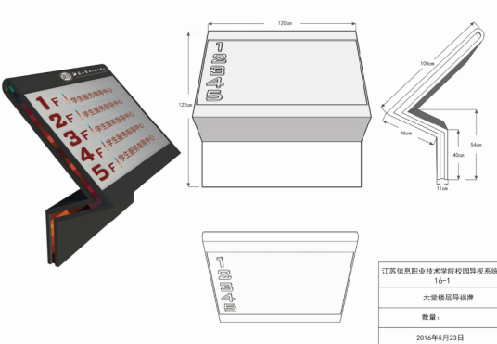 | 1、工艺：主体为1.0厚不锈钢折弯氟碳深灰色烤漆，2mm暗红色亚克力+5mm水晶字，可替换式拉丝纹不锈钢面板，表面腐蚀填漆字，侧边彩色烤漆，顶部白色丝网印校徽。  2、尺寸：1200*1220*800mm  3、含标识与地面连接的定制预埋钢板、安装对接套件、内部钢架结构支撑等各种费用 | 套 | 8
2 | 道路指示 | 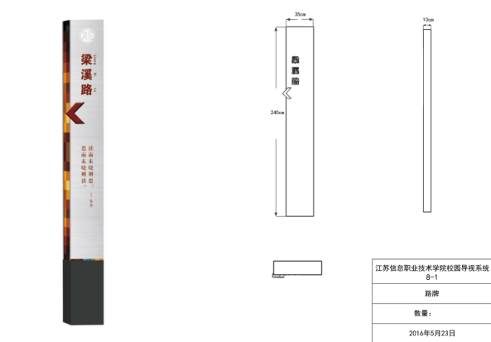 | 1、工艺：1.0厚不锈钢板折弯，内置钢架结构,底部深灰色氟碳烤漆。上部拉丝纹处理，路名为不锈钢板镂空雕刻文字，背衬暗红色亚克力，水晶立体箭头。丝网印刷校徽与格言。侧面彩色烤漆装饰。（双面制作）  2、尺寸：2400*350*150  3、含挖基础土方、回填、砼浇筑、定制预埋钢板、安装对接套件、内部钢架结构支撑等费用 | 座 | 20
3 | 组合式宣传栏 | 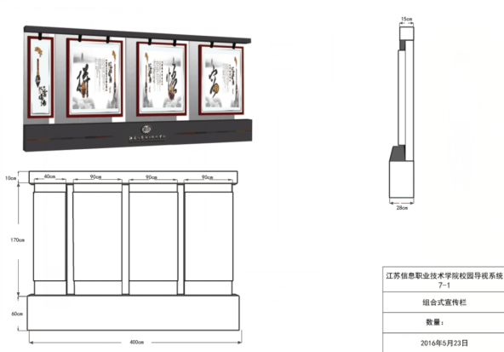 | 1、工艺：1.0厚不锈钢板折弯，内置钢架结构,底部深灰色氟碳烤漆，立体水晶校徽和彩色腰线。背部拉丝纹处理，前开式LED灯箱，覆3x3夹胶钢化玻璃，灯片画面背衬5mm钢化玻璃，外圈镜框为暗红色烤漆2、尺寸：4000*2400*280  3、含挖基础土方、回填、砼浇筑、定制预埋钢板、安装对接套件、内部钢架结构支撑等费用 | 组 | 1
4 | 校园平面布局入口处指示图 | 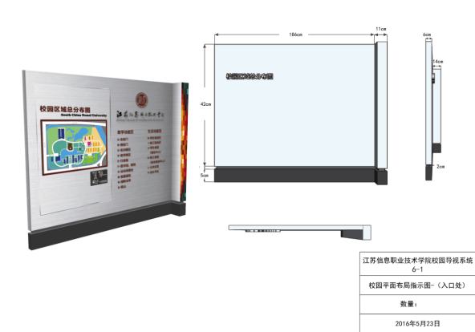 | 1、工艺：1.0厚不锈钢板折弯，内置钢架结构,底部深灰色氟碳烤漆，立体水晶校徽。上部拉丝纹处理，5*5双层夹胶圆角钢化玻璃镜像UV打印平面图，背衬白色亚克力，内置LED光源。文字为激光镂空，背衬暗红色亚克力。侧面彩色烤漆装饰条。电气维修口为顶置式。  2、尺寸：1970*1600*200  3、含挖基础土方、回填、砼浇筑、定制预埋钢板、安装对接套件、内部钢架结构支撑等费用 | 座 | 1
5 | 运动场建筑定位 | 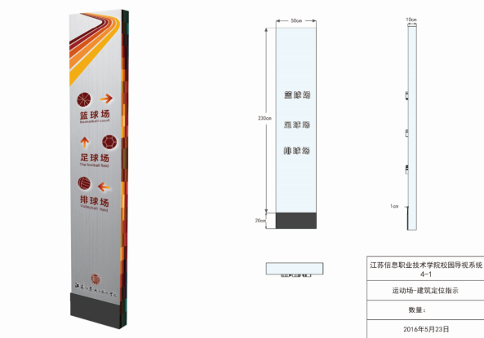 | 1、工艺：1.0厚不锈钢板折弯，内置钢架结构,底部深灰色氟碳烤漆。上部拉丝纹处理，丝网印刷校徽，彩色填漆条纹，文字图案激光镂空，背衬暗红色亚克力，球类图样丝网印刷立体凸出。侧边彩色烤漆装饰条。（双面制作）  2、尺寸：2500*500*150  3、含挖基础土方、回填、砼浇筑、定制预埋钢板、安装对接套件、内部钢架结构支撑11等费用 | 座 | 1
6 | 教学楼建筑定位指示 | 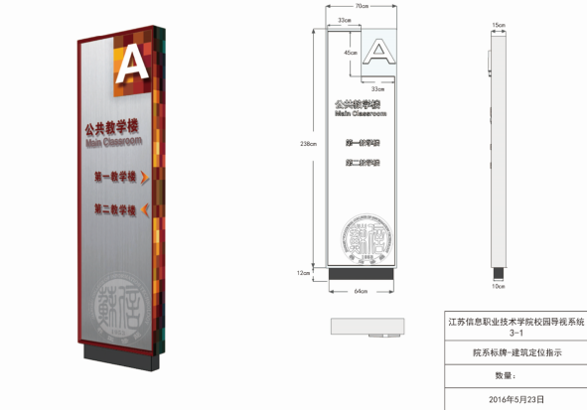 | 1、工艺：1.0厚不锈钢板折弯，内置钢架结构,底部深灰色氟碳烤漆。表面拉丝纹处理，丝网印刷校徽，文字部分激光镂空，背衬暗红色亚克力。2mm白色亚克力+5mm水晶字母标。正面彩色烤漆装饰，侧边彩色烤漆装饰条。（双面制作）  2、尺寸：2500*700*150  3、含挖基础土方、回填、砼浇筑、定制预埋钢板、安装对接套件、内部钢架结构支撑等费用 | 座 | 8
7 | 公告灯箱 | 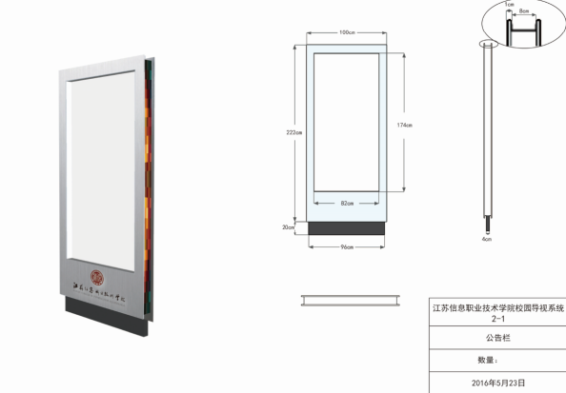 | 1、工艺：1.0厚不锈钢板折弯，内置钢架结构,底部深灰色氟碳烤漆。上部拉丝纹处理，丝网印刷校徽，表面3*3夹胶钢化玻璃外盖，5mm厚钢化玻璃灯片托板。更换画面为背开式。侧边彩色烤漆装饰。  2、尺寸：2420*1000*150  3、含挖基础土方、回填、砼浇筑、定制预埋钢板、安装对接套件、内部钢架结构支撑等费用 | 座 | 1
8 | 宿舍建筑定位指示 | 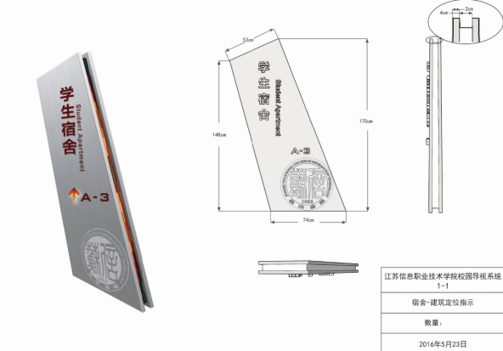 | 1、工艺：1.0厚不锈钢板折弯，内置钢架结构。上部拉丝纹处理，丝网印刷校徽，文字部分激光镂空，背衬暗红色亚克力。侧边彩色烤漆装饰条。（双面制作）  2、尺寸：1700*1150*150  3、含挖基础土方、回填、砼浇筑、定制预埋钢板、安装对接套件、内部钢架结构支撑等费用 | 座 | 3
9 | 楼体标识立体字 | 各二级学院 | 1、工艺：文字图形为3mm厚铝合金围边，暗红色氟碳烤漆，侧边颜色与面板颜色相同，字厚100mm。  2、每个字尺寸：100*100cm  3、含标识与墙面连接的定制预埋钢板、安装对接套件等各种费用 | 共计30个字 | 30平方
10 | 荣誉墙 | 行政楼大厅 | 含设计制作安装，尺寸长480cm 宽10cm 高300cm | 个平方 | 1
11 | 运输、安装等服务费

1.业务咨询： 罗老师 电话： 15861672315

标段二：

物联网学院墙面美化设计制作服务

项目名称 | 材料、规格 | 尺寸/单位 | 单价 | 数量 | 备注
雕刻字 | 3MM蓝色面板+8MM透明底（亚克力） | 37平方 |  |  | 送同材质样品
雕刻字 | 5MM对色面板 | 3.1平方
雕刻字 | 3MM蓝色面板+9MM透明底（亚克力）校徽UV | 10.3平方
校徽 | UV | 0.25平方
圆形介绍 | 1CMPVC喷漆裱车贴 | 7.5平方
宣传框 | 1.2MM不锈钢烤漆，镀锌管背衬,1.2MM不锈钢画框 | 7.9平方
辅料 | 铆钉 燕尾丝 焊条 玻璃胶等
本项目设计费 |  | 项 | 2000元 | 1
运输、安装等服务费 |  | 项

标段三：

学院办公室、实训室门牌制作与安装
序号 | 名称 | 类型 | 工艺 | 单位 | 数量 | 备注
1 | 实训室门牌1 |  | 规格要求：  1、颜色要求按照VI统一要求  2、面板2mm铝板，厚度10mm折弯，无型材框，四角无缝焊接  3、工艺处理：打磨汽车烤漆  4、图形、文字四色丝印印刷，大小按照图示比例  5、安装要求：无痕悬挂  6、外观尺寸：480*320mm | 块 | 50
2 | 实训室门牌2 |  | 规格要求：  1、颜色要求按照VI统一要求  2、面板2mm铝板，侧边3mm铝型材  3、工艺处理：打磨汽车烤漆  4、图形、文字四色丝印印刷，大小按照图示比例  5、安装要求：无痕悬挂  6、外观尺寸：480*320mm | 块 | 50
3 | 办公室门牌（新增） | 结构同上（实训室门牌2）。 | 规格要求：  1、颜色要求按照VI统一要求  2、面板2mm铝板，侧边3mm铝型材  3、工艺处理：打磨汽车烤漆  4、图形、文字四色丝印印刷，大小按照图示比例  5、安装要求：无痕悬挂  6、外观尺寸：350*215mm | 块 | 50
4 | 办公室门牌（更改）车贴 | 户外车贴（覆膜） | 1、单块尺寸：350*215mm  2、张贴要求：尺寸吻合、不起泡 | 平方米 | 30

1.业务咨询： 罗老师 电话： 15861672315
第四部分 合同主要条款
1、交货期
合同生效后7天内，所采购校园标识牌等设计制作与安装于2016年8月28日前安装到位。误期违约金：500元/天。
2、交货地点
江苏省无锡市钱藕路1号江苏信息职业技术学院指定地点；
3、付款方式
货到安装结束验收合格后付货款总额的70%，设备正常使用一个月后再付20%，余款作为质保金，质保期满，视质保情况无息退还。
4、保质期及售后服务
（1）保质期内，因货物质量问题导致的各种故障的技术服务及维修所产生的一切费用由制作方负责承担；并做到定期和不定期的上门服务。
（2）售后服务承诺书中承诺的其他条款。
5、说明
本次招标所需数量以我院实际需求为准，付款总价按中标单价×需求数量进行结算。
第五部分 附 件

附件1：报名投标确认函
附件2：投标函
附件3：开标一览表
附件4：明细报价表
附件5：法定代表人资格证明
附件6：法定代表人授权书
附件1：
报名投标确认函

江苏信息职业技术学院招投标办公室（0510-83298386）：
我公司完全符合 项目招标公告中对投标人资格条件的要求，自愿以本传真报名参加你单位的招标，并将按时参加投标。
我公司郑重声明：我公司与本招标项目及该项目相关人员之间均不存在可能影响招标公正性的任何利害关系。

投 标 相 关 信 息

投标货物名称：
招标项目编号：
投标人名称（公章）：
经办人：
联系电话：
传真电话：
Email：
年 月 日
注：本报名投标确认函填写完成后盖上公章，拍摄、扫描成电子文档或传真，发送至1051967193@QQ.COM ，不需装入投标文件中。
附件2

投 标 函

江苏信息职业技术学院招投标办公室：
我方经仔细阅读研究 项目招标文件（项目编号 ），已完全了解招标文件中的所有条款及要求，决定参加投标，同时作出如下承诺：
1、我公司与本招标项目及该项目相关人员之间均不存在可能影响招标公正性的任何利害关系。
2、愿按招标文件的要求提供货物和服务，投标货物及服务的投标总价为：
（小写） ，（大写） 。
3、接受招标文件的所有条款、条件和规定，放弃对招标文件提出质疑的权利。
4、同意按照招标文件的要求提供所有资料、数据或信息。
5、认可贵方有权决定中标人或否决所有投标，并理解最低报价只是中标的重要条件，贵方没有义务必须接受最低报价的投标。
6、我方如中标，将保证遵守招标文件对投标人的所有要求和规定，履行自己在投标文件（含修改书）中承诺的全部责任和义务。
7、本投标文件的有效期为投标截止日后90天内，如我方中标，有效期将延至合同有效期终止日为止。
8、与本次招投标有关的事宜请按以下信息联系：

地 址： 邮政编码：
电 话： 传 真：
Email：

投标人名称： （公章）
授权代表（签字或盖章）：
日 期：

附件3：
开 标 一 览 表

投标人名称（盖章） 项目编号：
项目名称 | 投标总报价 (小写)
投标总报价（大写）：
法定代表人或法定代表人授权代表签字或盖章：

附件4：

明 细 报 价 表

投标人名称（盖章） 项目编号：
序号 | 名称 | 品牌型号 | 性能指标 | 数量 | 产地 | 原厂商  质保期 | 单价 | 分项  总报价
1
2
4 | 其他费用 | 主要包括：运输、安装、辅材等。
价格合计（小写）
法定代表人或法定代表人授权代表签字或盖章：

（1）投标人应当根据“项目技术要求和有关说明”的内容在上表中详细填写；

（2）表格不够可自行延长。

附件5
法定代表人资格证明

江苏信息职业技术学院招投标办公室（0510-83298386）：
单位名称：
地址：
姓名： 性别： 职务：
身份证号码： ，系 （ 投标人名称） 的法定代表人，以本公司名义参加江苏信息职业技术学院 （项目名称） 、项目编号： 招标采购的投标活动，代表本公司签署投标文件、进行合同谈判、签订合同和处理与之有关的一切事务。
特此证明。

投标人名称： （公章）
日 期： 年 月 日

法人代表身份证复印件粘贴处
附件6
法定代表人授权书
江苏信息职业技术学院招投标办公室（0510-83298386）：

本授权书声明：注册于（国家或地区的名称）的（公司名称）的在下面签字的 （法定代表人姓名、职务）代表本公司授权在下面签字的（公司名称） 的 （被授权人的姓名、职务 ） ，身份证号码： ,为本公司的合法代理人，参加江苏信息职业技术学院（项目名称） 、项目编号： 的投标，以本公司名义处理与之有关的一切与事务。
本授权书于_______年____月____日签字或盖章后生效。
法定代表人（签字或盖章）：____________
被授权人（签字）： ____________
投标人名称： （公章）
日期： 年 月 日

被授权人身份证复印件粘贴处

